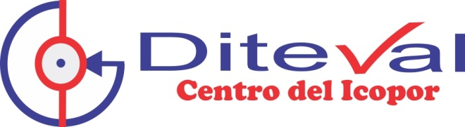

ACTA CLAUSULAS DE CONFIABILIDAD Y RESPONSABILIDAD

Nombre del visitante :

Fecha:

En mi capacidad de visitante con la empresa….., así como del acceso que se me permite a sus procesos y Bases de Información, constato que:

1) Soy consciente de la importancia de mis responsabilidades en cuanto a no poner en peligro la Integridad, disponibilidad y confidencialidad de la información que maneja la empresa. En concreto he leído, entiendo y me comprometo a cumplir los Procedimientos de Seguridad de los Sistemas de Información que corresponden a mi función en la empresa (descritos en el Documento de Seguridad).

2) Me comprometo a cumplir, asimismo, todas las disposiciones relativas a la política de la empresa en materia de uso y divulgación de información, y a no divulgar la información que reciba a lo largo de mi visita a la empresa, subsistiendo este deber de secreto, aun después de que finalice dicha relación y tanto si esta información es de su propiedad, como si pertenece a un cliente de la misma, o a alguna otra Sociedad que nos proporcione el acceso a dicha información, cualquiera que sea la forma de acceso a tales datos o información y el soporte en el que consten, quedando absolutamente prohibido obtener copias sin previa autorización.

3) Entiendo que el incumplimiento de cualesquiera de las obligaciones que constan en el presente documento, intencionadamente o por negligencia, podrían implicar en su caso la posible reclamación por parte de la misma de los daños económicos causados.

Firma,

Aceptado en nombre de la empresa

VISITANTE